Инструкция по оформлению
банка тестовых заданий (БТЗ) в MS Word

Банк тестовых заданий (БТЗ) – набор вопросов (тестовых заданий), относящихся к определенному учебному курсу и распределенных в отдельные блоки по единой тематике.
БТЗ составляется для автоматизированного проведения тестирований студентов на образовательном портале.
БТЗ должен иметь четкую иерархическую структуру. К структуре БТЗ относятся: названия модулей, тем, подтем. В разделах структуры БТЗ размещаются вопросы и варианты ответа к ним.

Составление БТЗ

Чтобы разработать БТЗ:
- составьте множество контрольных вопросов по преподаваемому учебному курсу;
- выделите вопросы, относящиеся к одному модулю, теме, подтеме. Распределите вопросы по выделенной структуре.

Скопируйте файл Шаблон теста.doc: в нём описан пример стилевого оформления одного банка тестовых заданий по определенному курсу.

Копию файла назовите удобным именем (например, БТЗ по Высшей математике-1.doc).

Откройте созданный файл (БТЗ по Высшей математике-1.doc). После изучения примера Вам необходимо очистить данный файл.

Скопируйте полную структуру своего банка в файл (БТЗ по Высшей математике-1.doc).

В этом файле все элементы БТЗ должны быть оформлены доступными (разрешенными) стилями.

Правильно оформленный БТЗ сохраните как документ с типом «Веб-страница с фильтром (*.htm; *.html)» с названием на латинице, например Name.htm. Если в БТЗ имеются иллюстрации, то они сохранятся в папке с медиафайлами (Name.files).

Сохраненный файл и папку заархивируйте в один ZIP-архив. Обратите внимание, что в названии архива используется только латинский алфавит (Name.zip).

Стилевое оформление элементов банка

Для оформления определенным стилем текста (по правилам оформления в MS Word):
- в редактируемом файле (БТЗ по Высшей математике-1.doc) откройте область задач Стили и форматирование. Для этого в главном меню выберите «Формат» → «Стили и форматирование» .
- в области задач Стили и форматирование выберите в выпадающем списке «Показать:» значение «Доступные стили».
- выделите нужный фрагмент текста;
- выберите нужный стиль в области задач Стили и форматирование (для этого нажмите левой кнопкой мыши на название стиля).
Текст будет отформатирован согласно указанному стилю.
Стилевое оформление должно быть определено для каждого элемента банка (для названий модулей, тем, подтем, формулировок вопросов и вариантов ответов).
Правила размещения элементов банка в файле, соответствие между стилями и элементами БТЗ и примеры отображения элементов банка на образовательном портале описаны в Таблицах 1, 2 и 3.
Помните!
- Каждое название модуля, темы, подтемы, формулировки вопросов и варианты ответа должны начинаться с новой строки.
- Рядом с названиями модулей, тем, подтем, формулировок вопросов и вариантов ответа не должно быть лишних слов (модуль, тема, подтема, правильный ответ и т.д.), знаков и символов (+, – , лишних пробелов, абзацев, пустых строк и т.д.), точек после названий модулей, тем и подтем. После формулировки вопроса может быть поставлен знак препинания (двоеточие, точка, знак вопроса).
Вся лишняя информация, присутствующая в файле, попадет в БТЗ.
- Порядок вхождения модулей, тем, подтем и заданий в банке будут определяться автоматически в соответствии с порядком, выстроенным Вами (согласно структуре БТЗ).
- Нельзя создавать «пустые» модули, темы и подтемы. В них должно содержаться хотя бы одно тестовое задание.

Таблица 1
Стилевое оформление структуры БТЗ

Элемент банка | Стиль | Комментарий
Название модуля | Заголовок 1 | Слова «модуль», «тема», «подтема», нумерация разделов структуры БТЗ не пишутся (добавляются автоматически после применения стиля)
Пример оформления элемента «Название модуля» в MS Word | Математический анализ
Название темы | Заголовок 2
Пример оформления элемента «Название темы» в MS Word | Интегралы
Название подтемы | Заголовок 3
Пример оформления элемента «Название подтемы» в MS Word | Двойной интеграл

Таблица 2
Стилевое оформление формулировки вопроса

Элемент банка | Стиль | Комментарий
Формулировка вопроса (вне зависимости от типа) | question | Вопросы нумеруются автоматически, поэтому номер вопроса указывать не нужно. Варианты ответа размещаются сразу после вопроса с новой строки.

Таблица 3
Стилевое оформление вариантов ответа для всех типов вопросов

Тип вопроса | Стиль оформления вариантов ответа |  |  | Оформление ответов
Тип вопроса | верный ответ |  | неверный ответ | Оформление ответов
Закрытый вопрос единственным выбором ответа | mc_correct |  | mc | Каждый вариант ответа записывается с новой строки в произвольном порядке. Правильные и неправильные варианты ответа оформляются разными стилями.
Пример оформления вопроса с единственным выбором ответа в MS Word | - «Ледовым побоищем» называют:  - «стояние» на р. Угре  - Невскую битву  - битву на Чудском озере  - Куликовскую битву
Отображение вопроса с единственным выбором ответа при тестировании на образовательном портале | 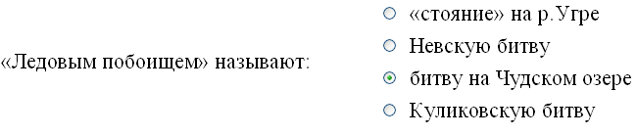
Закрытый вопрос с множественным выбором ответа | ms_correct | ms |  | Каждый вариант ответа записывается с новой строки в произвольном порядке. Правильные и неправильные варианты ответа оформляются разными стилями.
Пример оформления вопроса с множественным выбором ответа в MS Word | - К числу эмбриональных тканей относят:  - эндодермальную  - эпителиальную  - эктодермальную  - мезодермальную  - соединительную
Отображение вопроса с множественным выбором ответа при тестировании на образовательном портале | 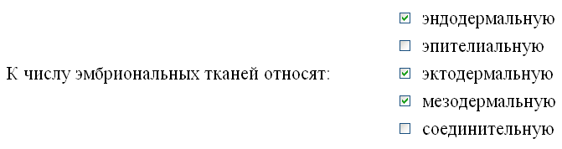
Открытый вопрос  (с возможностью ввода ответа через клавиатуру) | open_correct |  |  | Вносятся все возможные варианты написания ответа (регистр учитывать не нужно; необходимо учесть возможные ошибки написания и язык ввода). Каждый вариант ответа записывается с новой строки в произвольном порядке. Все варианты ответа оформляются одним стилем.
Пример оформления открытого вопроса в MS Word | - Какая республика предусматривает соединение в руках президента полномочий главы государства и главы правительства  - президентская  - президенская  - призидентская  - призиденская
Отображение открытого вопроса при тестировании на образовательном портале | 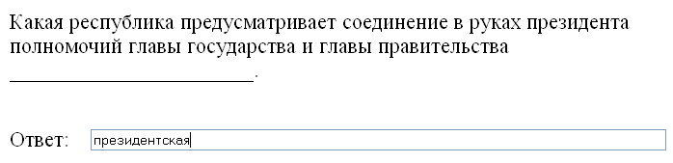
Вопрос на соответствие | conformity |  |  | Варианты ответа при тестировании на образовательном портале оформляются в двух столбцах:  1) сопоставляемые варианты;  2) варианты для сопоставления.  В качестве вариантов ответа при формировании БТЗ вводятся правильно сопоставленные пары из обоих столбцов (между вариантами проставляется три дефиса).  Пример оформления варианта ответа:  Вариант 1---Вариант 2  В тесте Вариант 1 попадет в левый столбец сопоставляемых вариантов, а Вариант2 – в правый столбец вариантов для сопоставления.  Каждый вариант ответа записывается с новой строки в произвольном порядке. Все варианты ответа оформляются одним стилем.
Пример оформления вопроса на соответствие в MS Word | - Соотнесите термин и его определение:  - объект исторической науки---деятельность людей и совокупность отношений в обществе  - цель исторической науки---изучение закономерностей развития человечества  - предмет исторической науки---общество
Отображение вопроса на соответствие при тестировании на образовательном портале | 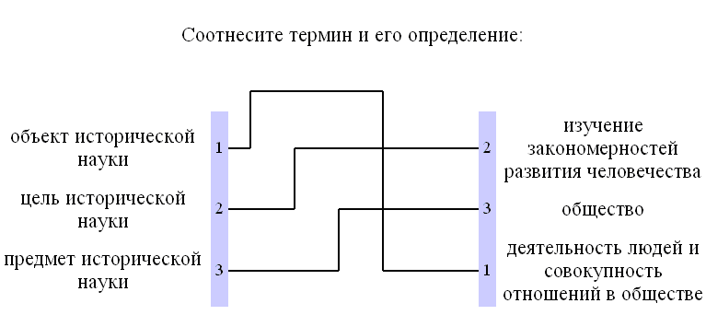
Вопрос на упорядочивание  (определение последовательности) | sequence |  |  | Каждый вариант ответа записывается с новой строки в правильном порядке (перемешивание ответов будет произведено автоматически). Все варианты ответа оформляются одним стилем.
Пример оформления вопроса на упорядочивание в MS Word | - Расположите стержни в порядке убывания коэффициента приведения длины  - 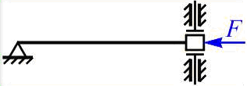  - 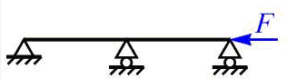  - 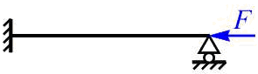  - 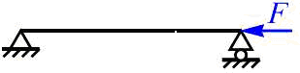
Отображение вопроса на упорядочивание при тестировании на образовательном портале | 